Bài tập Git
Sinh viên A (leader): Dao Quoc Bao DH52200352
Sinh viên B: Huynh Nguyen Tan Phat DH52201181
Sinh viên C: Lai Thuan Phat DH52201183
Kho: https://github.com/quocbao2004/thuc_hanh_oss_buoi_3
- Hãy tạo 1 remote repository (RR) (sv A)
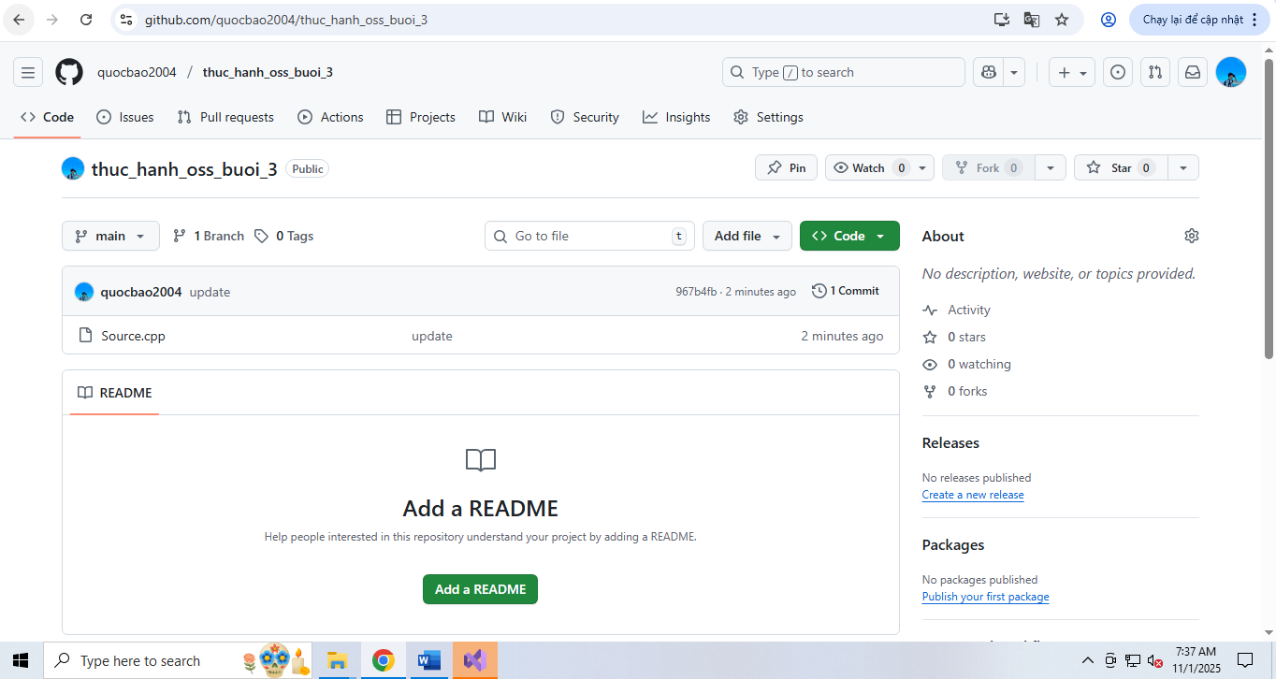
- SV A,B,C lấy kho vừa tạo về máy của mình
Trả lời: 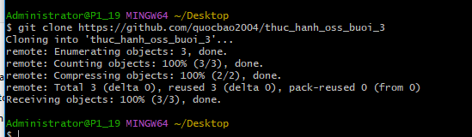

- SV A chép file source.cpp được cung cấp vào LR của mình vừa tạo
- 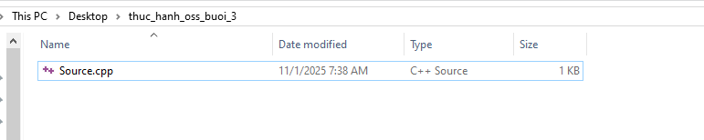

- Nhóm cho biết trạng thái (status) của các file vừa chép vào? Xem trại thái bằng cách nào?
Trả lời: Untracked files, xem trang thai bang git status

Hình minh họa
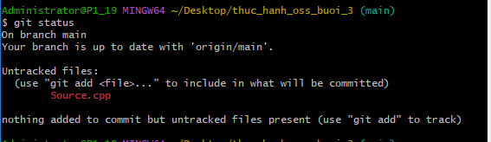
- SV A hãy thêm file đó vào LR
Trả lời:

- Kiểm tra lại trạng thái các file đó
File source.cpp có trạng thái là gì? Changes to be committed
Hình minh họa
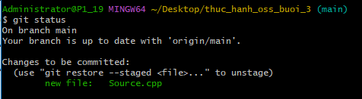
- Commit những thay đổi đó
Trả lời: git commit -m "update"
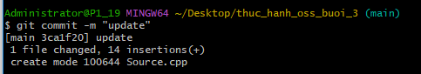
- Đẩy các thay đổi đó lên RR của nhóm
Trả lời: git push
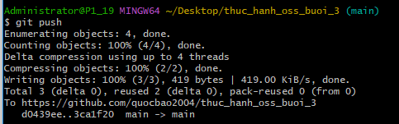

- SV B,C lấy kho của nhóm mình về máy
Trả lời: git pull

- SV A, B,C hoàn thành file source.cpp theo phân công
SV A: hàm tổng
SV B: hàm hiệu
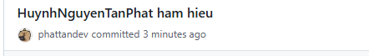
SV C: hàm tích
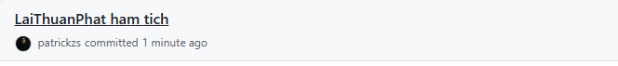
Vào hàm main

- SV A, B,C đẩy các phần thay đổi của mình lên RR
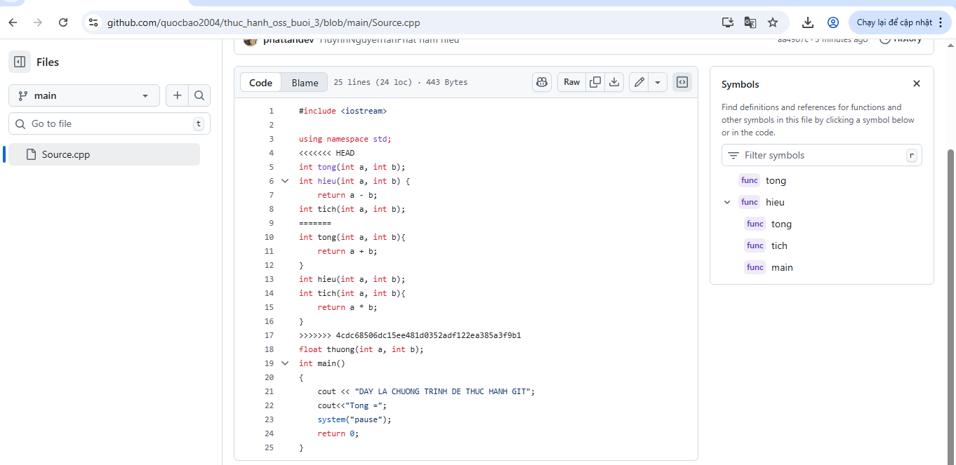

Bo sung:
SV Dao Quoc Bao (A): ham tinh thuong
SV Huynh Nguyen Tan Phat (B): ham kiem tra chan le
SV Lai Thuan Phat (C) : ham kiem tra so chinh phuong

